TRƯỜNG ĐẠI HỌC ĐIỆN LỰC
KHOA CÔNG NGHỆ THÔNG TIN


BÁO CÁO MÔN HỌC
ĐỒ ÁN LẬP TRÌNH .NET

ĐỀ TÀI:
QUẢN LÝ NHÀ KHO HÀNG

Sinh viên thực hiện | : Đặng Hoàng Long
Giảng viên hướng dẫn | : NGUYỄN VĂN ĐOÀN
Ngành | : CÔNG NGHỆ THÔNG TIN
Chuyên ngành | : CNPM
Lớp | : D13_CNPM7
Khóa | : D13

Hà Nội, tháng 01 năm 2021

PHIẾU CHẤM ĐIỂM
Sinh viên thực hiện:
Họ và tên | Chữ ký | Ghi chú
Đặng Hoàng Long
MSV:181810310610

Họ và tên giảng viên | Chữ ký | Ghi chú
Giảng viên chấm 1:
Giảng viên chấm 2:

Mục lục
LỜI MỞ ĐẦU 5
Chương 1. Tổng quan 6
1.Giới thiệu 6
1.1Những rủi ro trong quản lý kho hàng (Warehouse risk management) 6
1. 1.1Nhận hàng (Inbound) 6
1.1.2. Xuất hàng (Outbond) 6
1.1.3. Quản lý kho & hàng tồn kho 7
1.1.4. Thống kê tình hình nhập kho & Báo cáo tồn kho 7
1.2 Lợi ích của phần mềm quản lý kho hàng 7
1.2.1. Quản lý quy trình nhập kho 7
1.2.2. Quản lý quy trình xuất kho 8
1.2.3. Quản lý tồn kho 9
Giúp nhà quản lý đưa ra chiến lược kho 10
Tránh thất thoát, mất mát tại các kho 10
1.8 Kêt luận 11
Chương 2. Phân tích bài toán 12
2.1. Ma trận thực thể chức năng 12
2.1. Sơ đồ phân rã chức năng (lúc này từ YC ta có các module, link) 13
2.2. Sơ đồ ngữ cảnh (với tác nhân) 13
2.3 Mô hình thực thể 14
2.4 Mô hình quan hệ logic 15
2.6 Cơ sở dư liệu của hệ thống 15
Chương 3.CHƯƠNG TRÌNH 18
3.1 Form Đăng nhập 18
3.2 Form hệ thống 18
3.3 Thêm, sửa xóa, cập nhật hàng 19
3.4 thống kê 20
3.5 Phiếu nhập hàng 22
3.7 Nhập hàng 23
3.8 Hóa đơn xuất hàng 24
3.9 Xuất hàng 25
KẾT LUẬN 26
DANH MỤC THAM KHẢO 27

LỜI MỞ ĐẦU
Trong thế giới hiện nay công nghệ thông tin ngày càng phát triển vượt bậc vàngày càng đạt được thành tựu to lớn trong việc phát triển kinh tế.Trên hầu hết tất cả lĩnhvực thì đều có mặt ngành công nghệ thông tin trong đó, nó đã trở thành một phần thiếtyếu trong cuộc sống.
Chương trình quản lý kho là một chương trình xây dựng nhằm đáp ứng những nhu cầu quản lý như lưu trữ,tìm kiếm,…và rất nhiều công việc với một cách chính xác và nhanh chóng.

Quản lý kho là việc rất quan trọng để lưu trữ hàng trong thời đại hội nhập hiện nay là việc vô cùng quan trọng, hàng hóa bây giờ rất nhiều và đa dạng nên không thể quản lý bằng giấy tờ như trước được rất dễ gây ra nhầm lẫn, sai sót, lãng phí, đôi khi hàng tồn kho rất lớn hay không đủ hàng để xuất theo đơn đã làm đau đầu các chủ kho. Ban đầu mỗi khi nhập hàng thì kho sẽ cần tìm mã hàng trong kho, cần phiếu nhập rồi chi tiết phiếu nhập, bảng hàng cần nhập , rồi mới cho hàng vào kho và cập nhập số liệu, và xuất kho cũng như vậy, rất lâu và mất thời gian. Để ứng dụng công nghệ thông tin vào quản lý kho, giúp chủ nhà kho tìm hàng nhanh chóng xuất hàng, nhập hàng một cách dễ dàng, hiệu quả chúng em chọn đề tài : “Ứng dụng phương pháp sắp xếp nhanh (quick sort) và nhị phân tìm kiếm vào bài toán quản lý kho”.
Với đề tài này giúp chúng ta củng cố kiến thức về cây nhị phân.Đề cương thực hiện dựa trên những kiến thức đã học và tìm kiếm trên internet. Do kiến thức và trình độ còn hạn hẹp nên trong quá trình thực hiện nếu có sai sót mong thầy cô thông cảm.
Trong quá trình hoàn thành, chúng em đã cố gắng, song vẫn không thể không tránh khỏi những thiếu sót, vì vậy rất mong được sự đóng góp ý kiến của thầy cô giáo. Chúng em xin chân thành cảm ơn thầy VŨ VĂN ĐỊNH đã giúp chúng em hoàn thành bài báo cáo này một cách tốt nhất.

Chương 1. Tổng quan

1.Giới thiệu
Một phần mềm quản lý kho thường có các chức năng như sau:
- Hỗ trợ xử lý đơn đặt hàng.
- Bán hàng và phân phối.
- Quản lý tồn kho.
- Nhận hàng và xuất kho.
- Quản lý nhà cung cấp / Tìm nguồn cung ứng.
- Quản lý thanh toán.
Hiện nay, đã có nhiều kho tích hợp với các công nghệ thông minh trong quản lý kho hàng: Ligh-picking, Voice-picking, hỗ trợ nhiều loại hand-held, đi đếm kho bằng Ipad/Tablet,…để nâng cao năng suất cho công nhân vận hành kho.

1.1Những rủi ro trong quản lý kho hàng (Warehouse risk management)
Hiện nay, có nhiều doanh nghiệp chưa có nhiều kinh nghiệm trong quản lý và vận hành kho hàng. Có nhiều vấn đề tồn đọng như: nghiệp vụ quản lý kho hạn chế, chưa tuân thủ các quy định và nguyên tác quản lý kho: 5S, JIT, LEAN, ISO, an toàn cháy nổ…
Chưa kể một số kho phải tuân thủ các nguyên tắc theo đặc tính của hàng hoá như: hàng tiêu dùng nhanh (FMCG), hàng thực phẩm (F&B), hoá chất (chemist), dệt may (garment), nguyên vật liệu (raw material), bán thành phẩm (semifinished ),… Dưới đây là một số thách thức trong quản lý kho hàng tại một số doanh nghiệp mà Smartlog tổng hợp.

1. 1.1Nhận hàng (Inbound)
- Nhận thông tin đơn hàng trễ, nhập liệu đơn hàng thủ công dễ sai sót
- Không ghi nhận được số lô/batch, không đảm bảo FIFO.
- Phụ thuộc kinh nghiệm của thủ kho để nhớ mặt hàng, đưa hàng vào vị trí lưu trữ.
- Khó theo dõi hàng trả về từ thị trường.

1.1.2. Xuất hàng (Outbond)
- Không “truy vết” được số lô/batch nào bán cho khách hàng nào. Đặc biệt là hàng bán vào siêu thị, cửa hàng tiện lợi khi có sự cố.
- Không gian kho nhỏ, tối đa hóa diện tích lưu trữ nên việc soạn hàng rất vất vả.
- Khó điều tra nguyên nhân nếu có mất mát hàng, hư hỏng, sự cố xảy ra trong kho.
- Nhiều thao tác thủ công, năng suất lao động chưa cao.

1.1.3. Quản lý kho & hàng tồn kho
- Nguy cơ hàng hết hạn sử dụng trong kho do không theo dõi được hạn sử dụng.
- Bố trí mặt bằng theo loại hàng để dễ nhớ nên chưa tối ưu khai thác không gian lưu trữ.
- Tốn nhiều thời gian kiểm đếm, ký chứng từ, dễ mắc sai sót số liệu.
- Tốn nhiều công sức cho kiểm đếm hoặc cả tháng mới kiểm kê kho một lần.

1.1.4. Thống kê tình hình nhập kho & Báo cáo tồn kho
Dưới đây là đoạn trích trách nhiệm của một thủ kho tại doanh nghiệp XXX, .
Cuối ca làm việc/cuối ngày, Thủ kho phải có trách nhiệm cập nhật số liệu về tình hình nhập kho thành phẩm và nguyên vật liệu nhập kho trong ca/trong ngày và báo cáo số lượng cho Quản lý phòng, Kế toán kho, phó GĐ phụ trách kho NVL, báo cáo phòng NVL, Kế toán kho NVL, Phó GĐ phụ trách kho thành phẩm -> Phó Trưởng phòng kinh doanh, Kế toán thành phẩm, GĐ phụ trách.
=> Việc quản lý số lượng hàng hoá xuất/nhập/tồn lớn bằng thủ công có rủi ro dễ gây sai sót và nhầm lẫn. (Có nhiều chia sẻ rằng: “Nhiều thủ kho ám ảnh vì yêu cầu báo cáo đột xuất từ cấp trên).

1.2 Lợi ích của phần mềm quản lý kho hàng

1.2.1. Quản lý quy trình nhập kho
Đặt hàng hóa đúng nơi, đảm bảo các quy trình kho khác được diễn ra thuật lợi. Khi doanh nghiệp bạn sử dụng phần mềm quản lý kho, hàng hóa sẽ luôn được đặt đúng chỗ để tối đa hóa sự hài lòng của khách hàng và thời gian sản xuất.
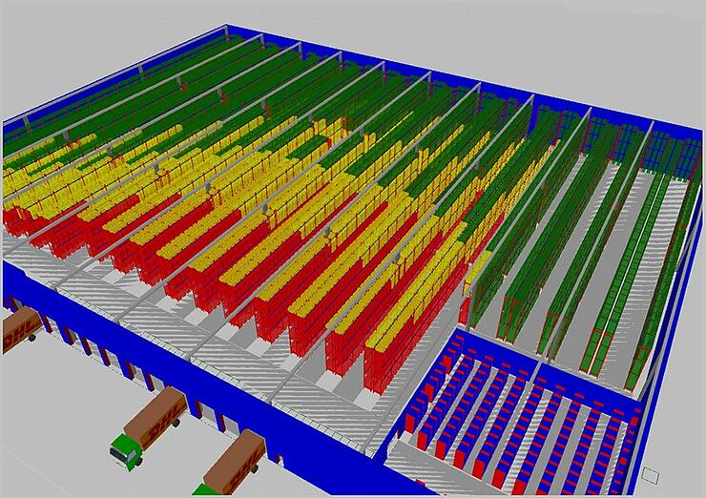
Hình 1: Lượng hàng tồn kho được thể hiện trực quan, các vị trí thiết bị, Dock, Zone
Xử lý và kiểm tra quy trình nhập kho nhanh hơn: Ít lỗi hơn, xử lý biên nhận hàng, cân hàng, kiểm đếm hàng hoá nhanh hơn giúp bạn tiết kiệm thời gian. (Thời gian chu kỳ nhận hàng ngắn hơn)
Nhận hướng dẫn nhập kho từ hệ thống/phần mềm: Năng suất cao hơn trong kho của bạn giúp bạn tiết kiệm chi phí, hàng hóa trong nước được lưu trữ ở đúng vị trí nhanh hơn/ Khả năng hiển thị hàng tồn kho chính xác hơn. (Vận chuyển hàng hóa dễ dàng hơn và nhanh hơn để tìm, theo dõi và truy xuất.

1.2.2. Quản lý quy trình xuất kho
Phần mềm quản lý kho hàng gợi ý các phương án picking, di chuyển hàng hoá khả thi nhất dựa trên thuật toán tối ưu (dựa trên lịch sử vận hành để tối ưu). Tối ưu hóa hiệu quả quá trình lấy hàng, người quản lý kho phù hợp với chiến lược chọn và tự động hóa chính xác với hàng hóa được xử lý (pallet, carton, lô hàng lẻ, cụm,…).
Đối với kho hàng và trung tâm phân phối không xử lý đơn đặt hàng của khách hàng, phần mềm có thể được thực hiện dựa trên khối lượng nhận và vận chuyển.
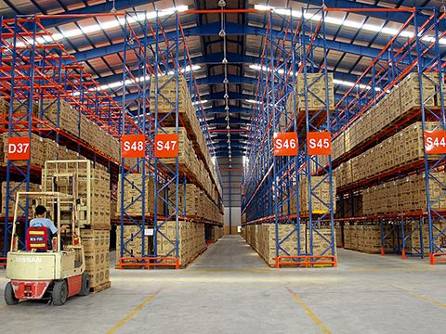
Hình 1.2 kho hàng

1.2.3. Quản lý tồn kho
Hệ thống cảnh báo tự động: Hàng tồn kho luôn cập nhật để tránh tình trạng thiếu hàng. Nó cũng sẽ tạo cảnh báo thông qua email hoặc SMS khi các mặt hàng không được phân phối để bạn có thể tìm nguồn thay thế hoặc đưa ra các quyết định kinh doanh phù hợp.
Lưu trữ: hàng hóa được đặt vào không gian lưu trữ thích hợp nhất với từng loại hàng hoá/lô hàng/yêu cầu của khách hàng. Khi được thực hiện đúng nghiệp vụ, qúa trình lưu trữ sẽ tối đa hóa tối đa không gian có sẵn trong kho và tăng hiệu quả lao động.
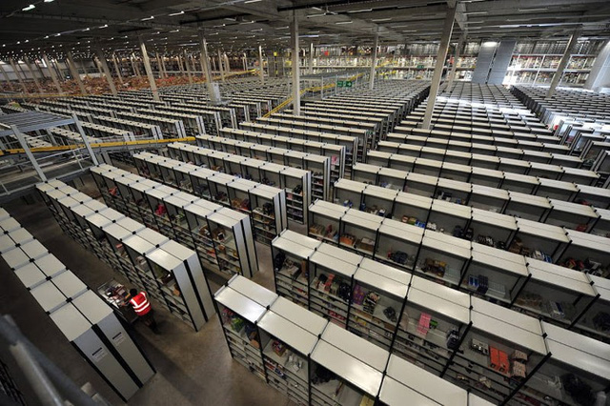
Hình 1.3 kho hàng
Bổ sung tồn kho (Replenishment): đảm bảo rằng mỗi vị trí lấy hàng đều chứa số lượng sản phẩm tối ưu cho quá trình lấy hàng trơn tru và hiệu quả từ các vị trí lưu trữ sản phẩm dự trữ sang khu vực lưu trữ chính. Đảm bảo lượng tồn kho an toàn.
Phân tích dự báo tồn kho: cung cấp các kết quả ước tính hợp lý về doanh số mỗi ngày, cho nhà quản lý biết số lượng sản phẩm dự kiến ​​sẽ được xuất/nhập/lưu trữ. Việc xây dựng mô hình dự báo phức tạp do nhu cầu và tính thời vụ dễ dàng hơn.

Giúp nhà quản lý đưa ra chiến lược kho
Ứng dụng quản lý kho sẽ giúp chủ cửa hàng nắm bắt các thông tin một cách chi tiết, cụ thể nhất thông qua các báo cáo trực quan. Nhờ đó nhà quản lý có thể đưa ra những quyết định nhập hàng hay giải phóng hàng hợp lý, đảm bảo hoạt động của cửa hàng được diễn ra thuận lợi.
Bên cạnh đó, những số liệu mà ứng dụng mang lại cũng là cơ sở để chủ cửa hàng có những chiến lược kho hiệu quả và phù hợp

Tránh thất thoát, mất mát tại các kho
Quản lý kho dựa trên ứng dụng công nghệ thông tin sẽ hỗ trợ chủ cửa hàng theo dõi được số lượng hàng hóa trong kho chính xác. Đặc biệt, chương trình cũng cho phép người dùng kiểm kho nhanh chóng và dễ dàng hơn rất nhiều.
Việc kiểm kho có sự trợ giúp của thiết bị số và cơ sở dữ liệu sẽ hạn chế được các sai sót xảy ra, tránh thất thoát và mất mát không đáng có tại kho.

1.8 Kêt luận
Phần mềm quản lý kho cho phép các nhân viên trong cửa hàng đều có thể sử dụng một cách dễ dàng với những quyền truy cập nhất định. Chính vì vậy, phần mềm này có khả năng kết hợp với các bộ phận khác để đưa đến hiệu quả tốt hơn cho công việc của cửa hàng.
Ví dụ như nhân viên bán hàng có thể nhận được thông tin về hàng hóa nhanh chóng và tư vấn cho khách hàng tốt nhất. Hay nhân viên nhập kho có thể sửa đổi thông tin hàng hóa để các bộ phận khác cập nhật thông tin kịp thời hơn.
Ứng dụng đề tài quản lý kho trong hoạt động quản lý cửa hàng không chỉ giúp công việc diễn ra suôn sẻ hơn mà còn đưa đến nhiều lợi ích khác cho chủ cửa hàng. Hy vọng những chia sẻ trên đây đã giúp bạn hiểu hơn về các đồ án quản lý kho và áp dụng hiệu quả cho công tác kho tại cửa hàng.

- Đã tìm hiểu thực tế bài toán quản lý kho
- Đã tìm hiểu lý thuyết thuật toán quick sort và nhị phân tìm kiếm
- Đã áp dụng hai thuật toán vào quản lý nhà kho

Chương 2. Phân tích bài toán

2.1. Ma trận thực thể chức năng
CÁC TÁC NHÂN LÀ :

- QUẢN LÝ KHO.

CÁC THỰC THỂ LÀ :
Thực thể
1. DS hàng
2. DS Nhân viên
3. DS nhà cung cấp
4. phiếu nhập hàng
5. Hóa đơn dặt hàng
6. hóa đơn bán hàng
7. Thống kê tôn kho
8. DS khách hàng
Chức năng | 1 | 2 | 3 | 4 | 5 | 6 | 7
YC 1 : quản lý thông tin từng hàng | R/C
YC 1.1 :View/Search hàng | R
YC 1.2 :Thêm /sửa /Xoá hàng | C/R
YC 1.3 : Cập nhật thông tin hàng | C |  |  | R | R
YC 2 : Quản lý xuất, nhập kho | R |  |  | C/R | C/R
YC 2.1 Quản lý Đặt hàng | C/R |  |  | C/R | C/R
YC 2.2 : Quản lý phiếu nhập kho | R |  |  |  |  | C/R
YC 2.3 : Quản lý thông tin xuẩt kho | C/R |  |  |  |  | C/R
YC 3: Quản lý nhà cung cấp : |  |  | C/R
YC 3.1: Thông tin NCC |  |  | C/R
YC 3.2: Lập hợp đồng mua hàng | R |  |  | C/R
YC 4 Quản lý thông tin khách hàng |  |  |  |  |  |  |  | C/R
YC 5 Thống kê | R | R | R | R | R | R | C/R
YC 5.1:Thống kê tồn kho | R | R | R | R | R | R | C/R
YC 5.2: thống kê doanh thu | R | R | R | R | R | R | C/R
YC 6: Quản lý hệ thống : |  | C/R
YC 6.1 : Quản lý nhân viên |  | C/R
YC 6.2 : Phân quyên |  | C/R
Bảng 2.1 Ma trận thực thể chức năng

2.1. Sơ đồ phân rã chức năng (lúc này từ YC ta có các module, link)
Từ chức năng của ma trận thực thể chức năng ta có
Từ tác nhân : NHÂN VIÊN KHO, QUẢN LÝ KHO. Và bảng 2.1 Ma trận thực thể chức năng .Ta có sơ đồ ngữ cảnh
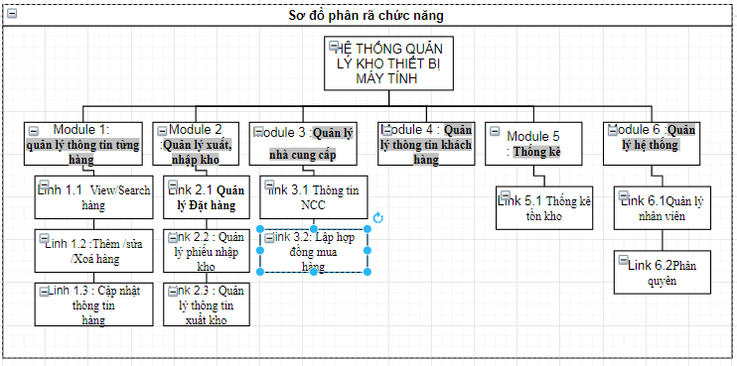

Hình 2.2 Sơ đồ phân rã chức năng

2.2. Sơ đồ ngữ cảnh (với tác nhân)
Từ tác nhân : NHÂN VIÊN KHO, QUẢN LÝ KHO. Và Hình 2.2 2 Sơ đồ phân rã chức năng.Ta có sơ đồ ngữ cảnh

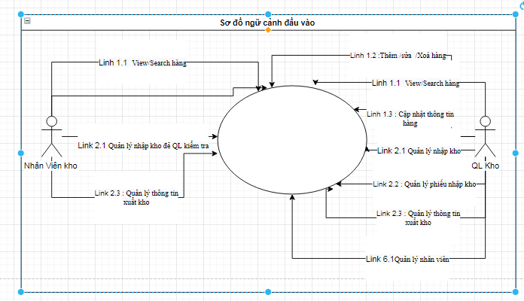
Hình 2.3.1: Sơ đồ ngữ cảnh đầu vào

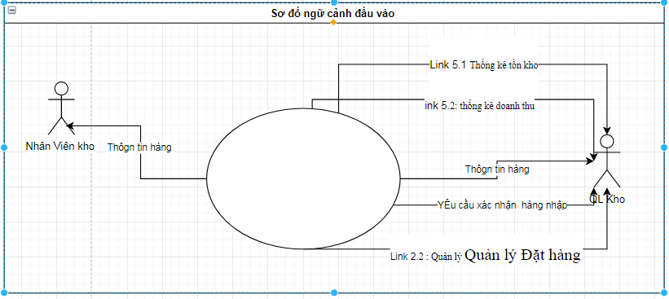

Hình 2.3.2: Sơ đồ ngữ cảnh đầu ra

2.3 Mô hình thực thể
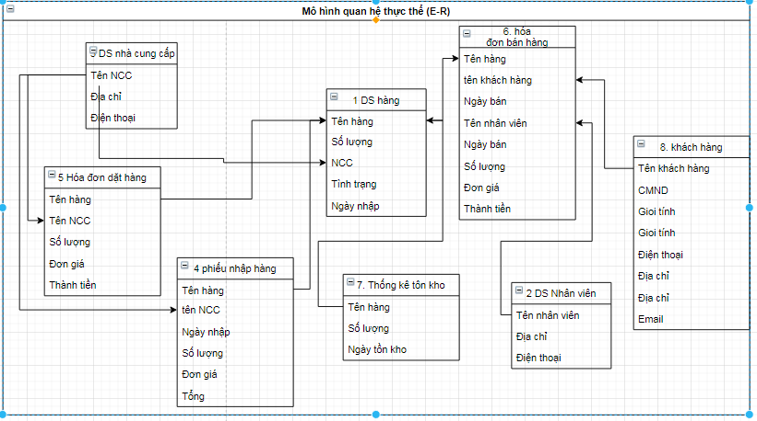
Hình 2.4 Sơ đồ quan hệ thực thể

2.4 Mô hình quan hệ logic
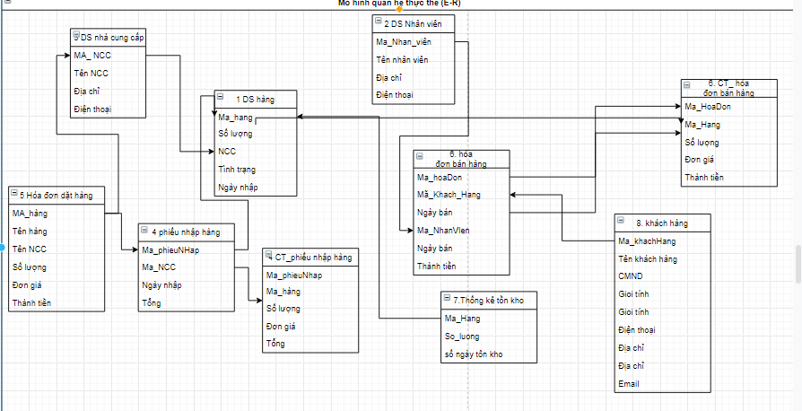

Hinh 2.7. Sơ đồ dữ liệu logic

2.6 Cơ sở dư liệu của hệ thống
Các bảng hệ thống
KHACHHG(MAKH, TENKH, DCHI, DTHOAI)
NHASX(MANSX, TENNSX, DCHI, DTHOAI)
NHACC(MANCC, TENNCC, DCHI, DTHOAI)
PHIEUNHAP(MAPN, NGAYNHAP, MANCC, TIENNHAP)
HANG(MAHG, TENHG, DVT, SOLUONG, MANSX, TINHTRANG,GIA)
CHITIETPN(MAPN, MAHG, SOLUONG, GIANHAP, THANHTIEN)
HOADON(MAHD, NGAYBAN, TENNV, MAKH, TIENBAN, GIAMGIA, THANHTOAN)
CHITIETHD(MAHD, MAHG, SOLUONG, GIABAN, THANHTIEN)
Ta có bảng diagam
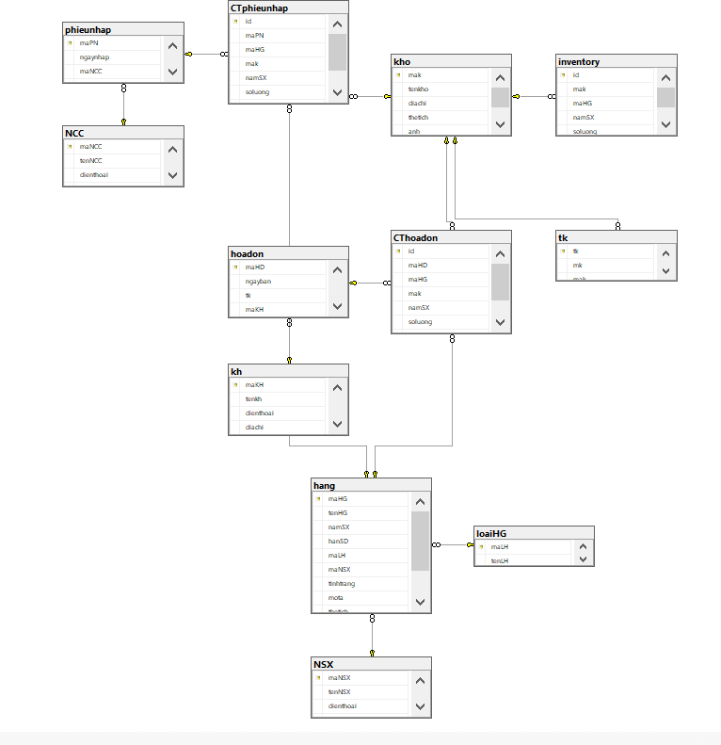
Hình2.8 lược đồ diagram
Thêm các bảng
Nguoidung(Taikhoan,matkhau)

Các yêu cầu về truy vấn cơ sở dữ liêu
1. Tạo trigger thựchiệntựđộngcậpnhậtlại THANHTIEN trênbảng CHITIETHD vàbảng CHITIETPN đồngthờicậpnhật TIENNHAP và TIENBAN trênbảng PHIEUNHAP và HOADON mỗi khi thêm dữ liệu vào bảng CHITIETPN hay bảng CHITIETHD
2. Tạocácthủtụcthựchiệnviệccậpnhật THANHTIEN trênbảng CHITIETHD vàbảng CHITIETPN
…

2.7 Ứng đung thuật toán quicksort và tìm kiếm nhị phân vào chương trình
1 trong bảng hàng thì ta có thể xắp sếp quicksort vào số lượng hàng trong kho
2 tìm kiếm nhị phân sẽ tìm số lượng hàng sau khi sắp xêp của quick sort

Chương 3.CHƯƠNG TRÌNH

Bài toán sẽ được viết trên ngôn ngữ lập trình C# và T-SQL với các chức năng sau :

3.1 Form Đăng nhập
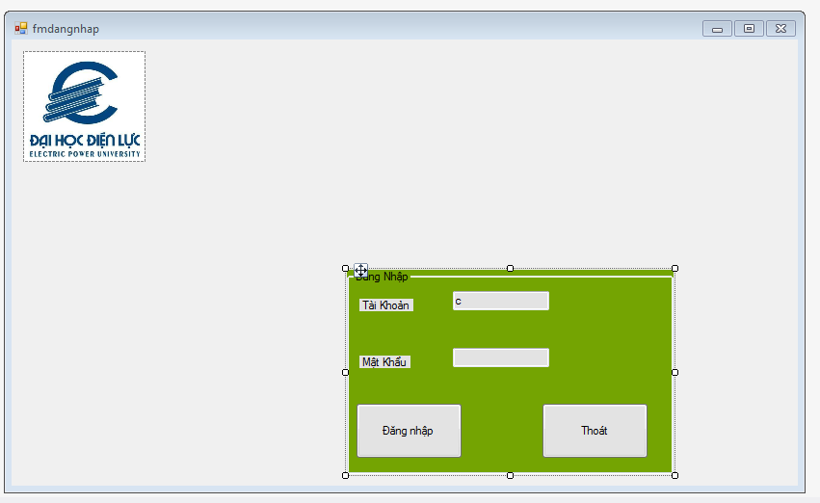 Hình 3.1 Cổng đăng nhập

3.2 Form hệ thống
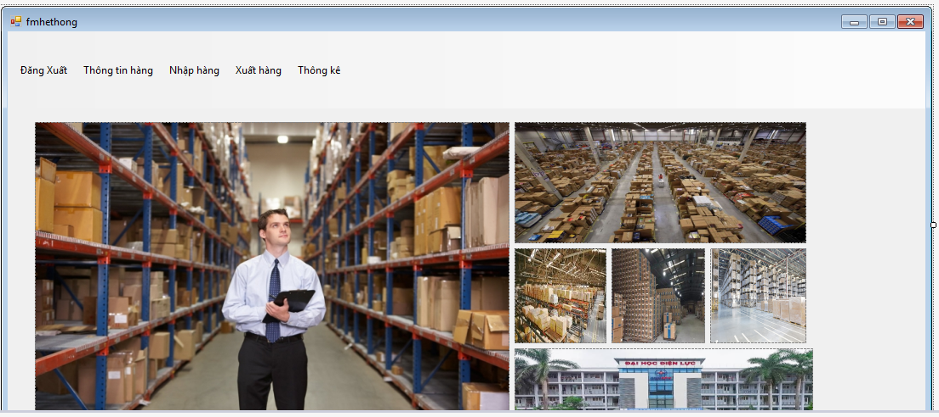
Hình 3.2 Form hệ thống
Form này giúp người dùng đến các form khác theo yêu cầu của người dùng
Các form khác là form hàng ,thông kê, nhập hàng …

3.3 Thêm, sửa xóa, cập nhật hàng
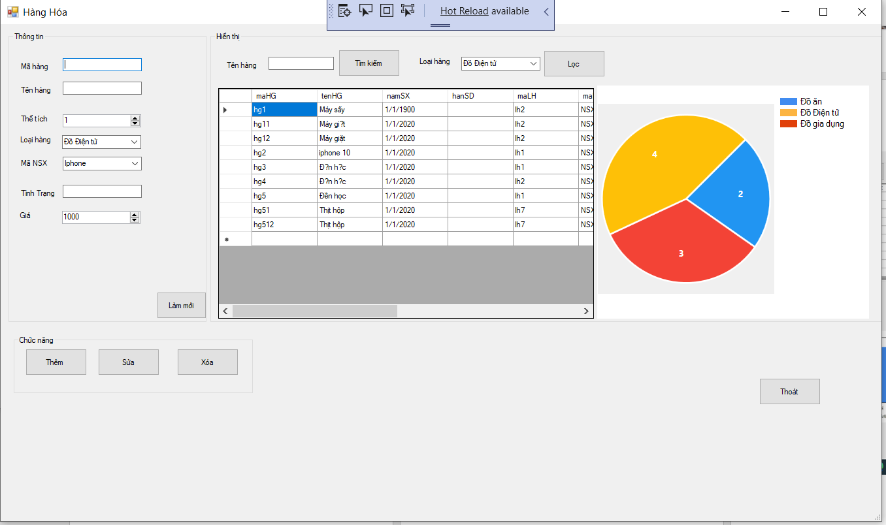
` Hình 3.3 Form Hàng

3.4 thống kê
3.4 Thống kê theo nhà sản xuất
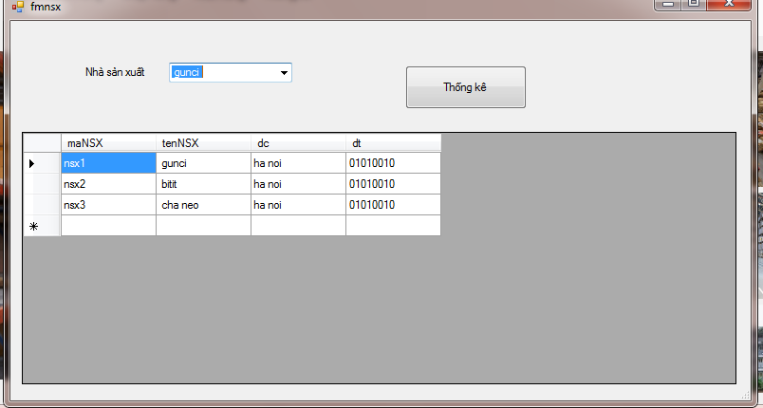
HÌnh 3.4 Form thống kê Sản xuất
Thống kê theo nhà cung cấp
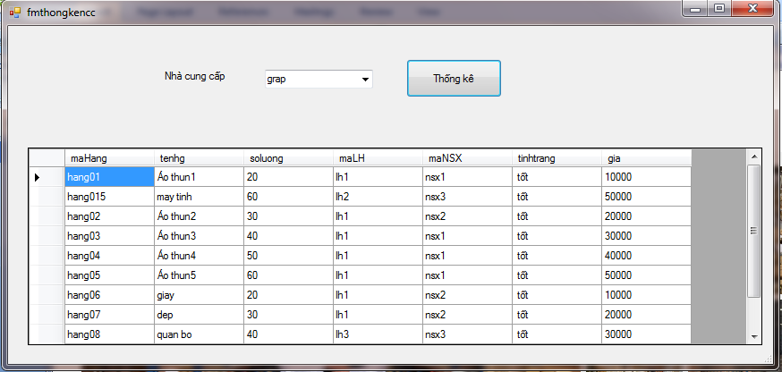
HÌnh 3.5 Form thống kê Nhà cung cấp
Thống kê ,Báo cáo nhập hàng theo ngày
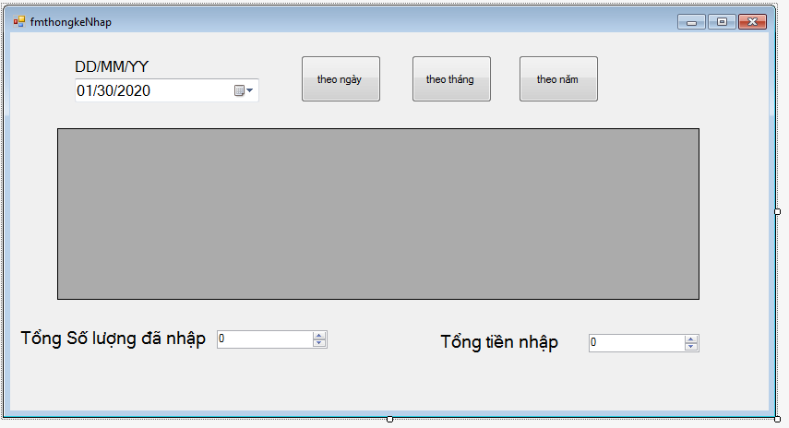
HÌnh 3.6 Form thống kê nhập hàng

3.5 Phiếu nhập hàng
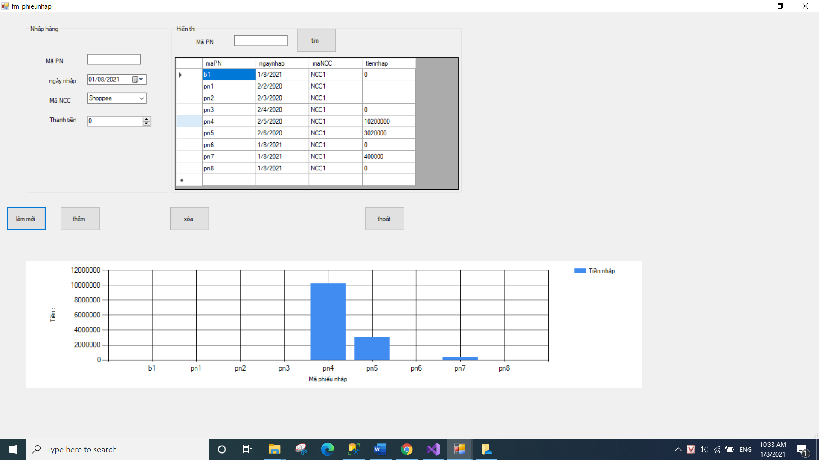

3.7 Nhập hàng
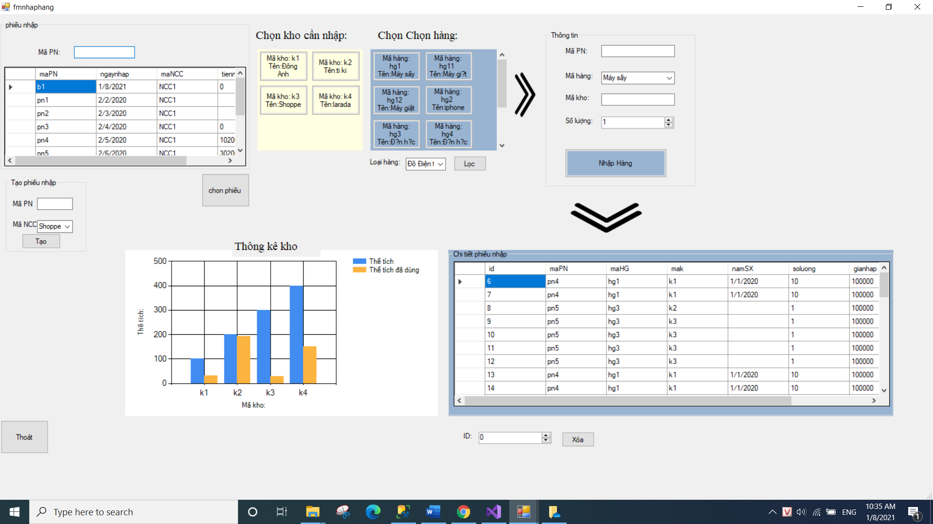

3.8 Hóa đơn xuất hàng
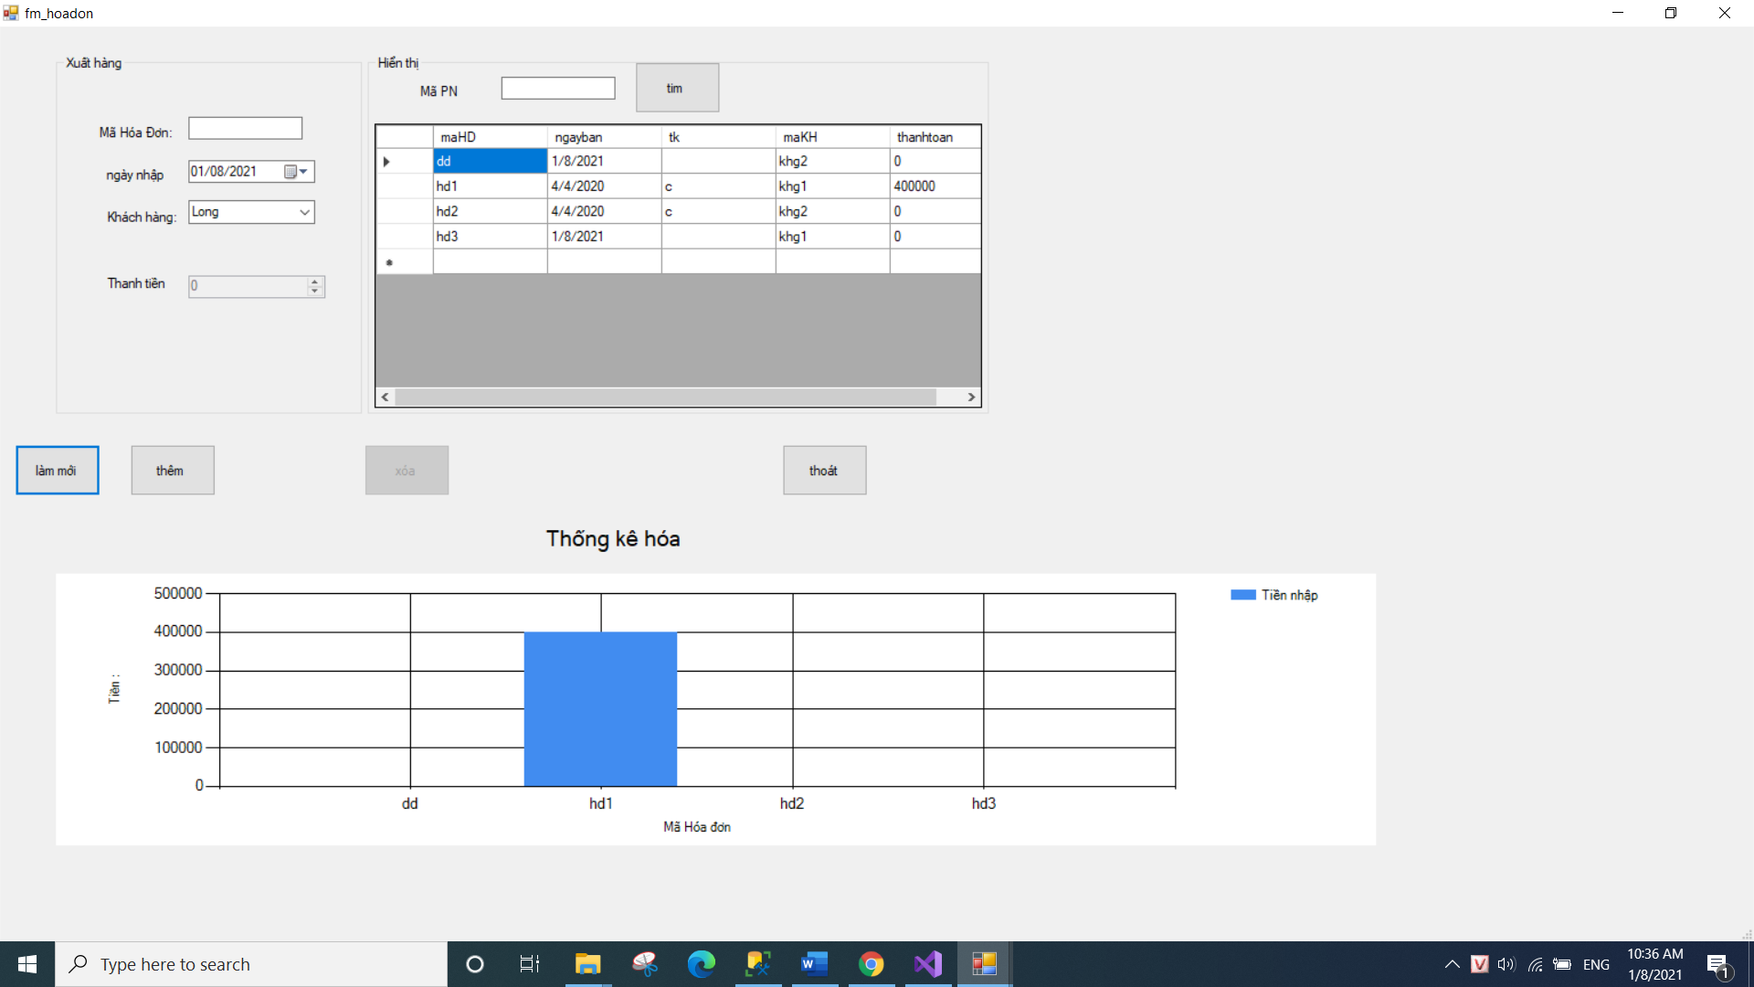

3.9 Xuất hàng
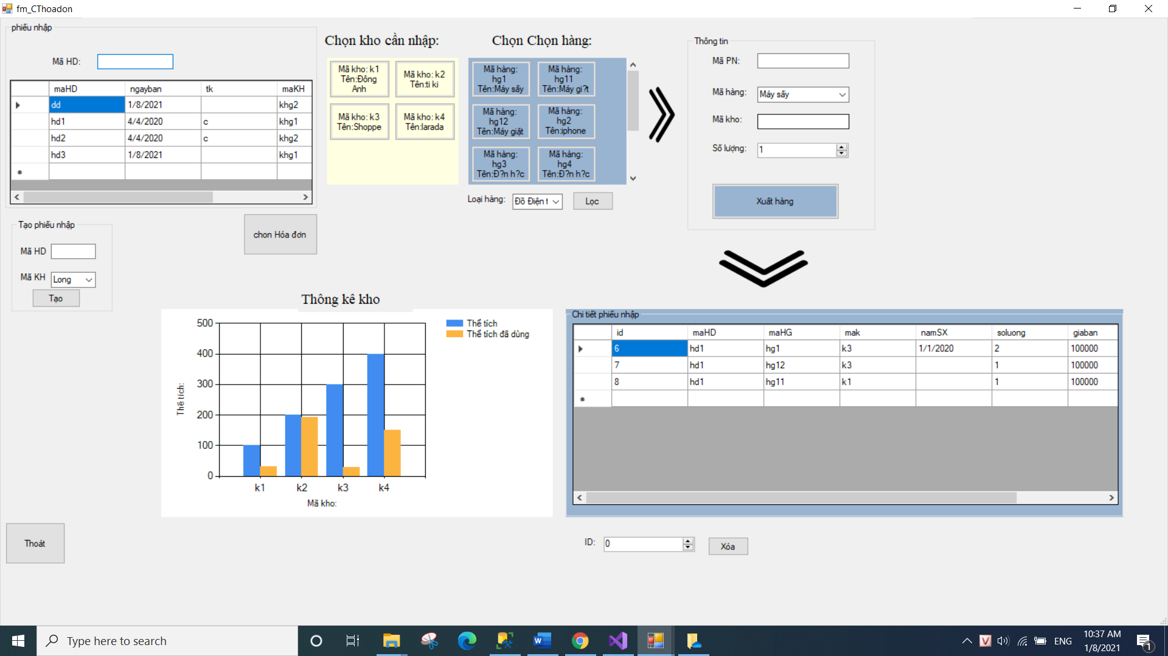

KẾT LUẬN
Qua việc thực hiện nghiên cứu đề tài “BÀI TOÁN QUẢN LÝ NHÀ KHO”. Nhóm chúng em đã được biết thêm rất nhiều về môn cấu trúc dữ liệu giải thuật. Chúng em đã cố gắng hoàn thành tốt nhất bài của mình.
Sau một thời gian tìm hiểu, nghiên cứu và thực hiện đề tài chương trình sử dụng tìm kiếm nhị phân xử lý tìm kiếm rất nhanh và chính xác.
Trong quá trình thực hiện đề tài có rất nhiều ý tưởng hay, độc đáo. Nhưng do kiến thức của chúng em hạn hẹp và nhóm chúng em chưa có nhiều tư duy về thuật toán nên chưa thể thực hiện hết các ý tưởng đó. Tuy nhiên chúng em đã cố gắng hoàn thiện bài của mình tốt nhất có thể, nhóm chúng em đã cố gắng xây dựng 1 cách hoàn chỉnh nhất, đẹp nhất. Trong quá trình xây dựng chúng em khó có thể tránh khỏi những sai sót.
Chúng em xin cảm ơn thầy NGUYỄN VĂN ĐOÀN ạ giảng dạy chúng em trong môn cấu trúc và dữ liệu giải thuật nâng cao. Giúp đỡ chúng em trong quá trình nghiên cứu đề tài. Chia sẻ những tài liệu hay cũng như các kĩ năng lập trình.
Một lần nữa chúng em xin chân thành cảm ơn !

DANH MỤC THAM KHẢO

[1] Tài liệu giảng dạy của Thầy ĐOÀN VỀ .NET
[2] Tài liệu giảng dạy của cô Bùi khánh linh về t-sql.

